80e anniversaire de la libération des camps : Timbre commémoratif 2025 et carnet souvenir de

**4 timbres symboliques**

L’UNADIF - FNDIR historiquement liée à LA POSTE, par Eugène Thomas, membre fondateur de la FNDIR, Président de l’UNADIF en 1959, et ancien Ministre des PTT notamment sous le gouvernement du Général de Gaulle en 1945, a réalisé et édite, pour commémorer le 80ème anniversaire du retour des camps, **un timbre commémoratif et un carnet souvenir de 4 timbres symboliques.**

Ces réalisations permettent à tous, membres, abonnés et amis, de disposer de ces souvenirs symboliques, dont le tirage sera en quantité limitée, **en les réservant et en retournant, dès à présent, le bon de commande ci-contre**.



**Ce timbre commémoratif est disponible en planche de 20 timbres**

Format du timbre : 40mm x 30mm – **Affranchissement « Lettre verte » jusqu’à 20 g**



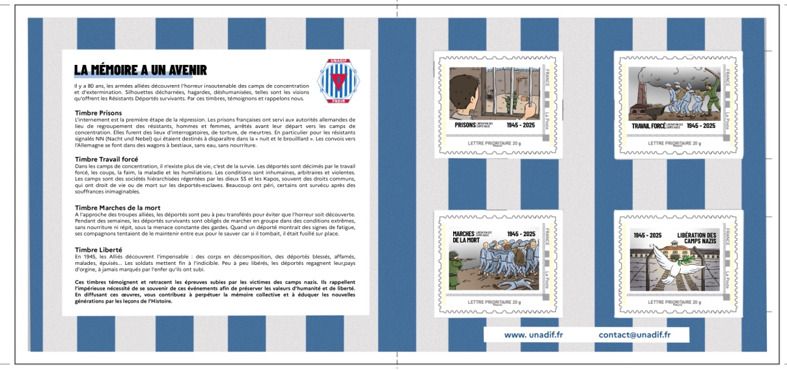

………………….....................................................................................................................................................

## Bon de commande

Prénom, Nom : ……………

Adresse :

Code Postal : Ville :

Tel : Email :

|  |  |  |  |  |
| --- | --- | --- | --- | --- |
| **Désignation** | | **Prix Unitaire** | **Quantité** | **Montant** |
| **Planche de 20 timbres, affranchissement « lettre verte » jusqu’à 20 g** | **Carnet souvenir de 4 timbres symboliques « lettre lettre verte  » jusqu’à 20 g** |  |  |  |
| 1 planche |  | 36 € |  |  |
| 5 planches |  | 32 € |  |  |
| 10 planches |  | 30 € |  |  |
|  |  |  |  |  |
|  | 1 carnet | 13 € |  |  |
|  | 5 carnets | 11 € |  |  |
|  | 10 Carnets | **9 €** |  |  |
| **Frais de Port et emballage – forfait :** | **1 à 2 articles** | **4 €** |  |  |
| **Au-dessus** | **7 €** |  |  |
| **Chèque ou virement obligatoire à la commande à adresser :**  **UNADIF – FNDIR**  **23, Bis rue du Néron 38120 SAINT EGREVE** | | **TOTAL A PAYER** | |  |

**IBAN**: **FR90 3000 2026 5200 0007 0451 H07**

**BIC : CRLYFRPP**

Je vous adresse ci-joint mon règlement selon colonne « TOTAL A PAYER » ci-dessus, en date du :

**❑ TOTAL de € par chèque à l’ordre de l’UNADIF-FNDIR 38**

**❑ TOTAL de € par virement sur le compte FR90 3000 2026 5200 0007 0451 H07 de l’UNADIF-FNDIR 38**

Signature :